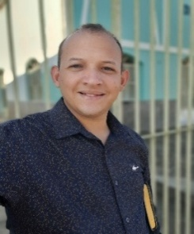**CURRICULUM VITTAE**

**DADOS PESSOAIS**

* Jeferson dos Santos Ferreira
* Data de Nascimento: 23/09/1996
* Idade: 28
* Estado Civil: Casado
* Sexo: Masculino
* Endereço: Lagoa Grande
* Cep: 57658-970
* Cidade: Taquarana AL
* Contato: (82) 99664-0867/ WhatsApp (82) 98121-1027
* Email: jeffersonsanttosa@gmail.com

**CURSOS**

● INFORMÁTICA BÁSICA

● AUXILIAR DE PRODUÇÃO

● ATENDENTE DE TELEMARKETING DESENVOLVE JÁ MCZ

● AUXILIAR DE MECÂNICA

● TÉCNICO EM LOGÍSTICA

**EXPERIÊNCIA**

**●** CONSULTOR HND 2020 ● REPOSITOR DE MERCADORIA

● OPERADOR DE TELEMARKETING ALMA VIVA 2021 ● FRENTISTA

● VIGILANTE E RECEPCIONISTA

**OBJETIVO :** Colocar minhas habilidades em prática e colaborar com equipes de trabalho, tendo o crescimento da organização e o desenvolvimento pessoal e profissional como focos principais.